**Краткое пошаговое руководство пользователя АРМ Врача Стационара программного комплекса «Здравоохранение»**

Данное руководство не является официальным документом, описывающим все процессы и работы в системе ПК «Здравоохранение», и призвано облегчить пользование программой во время периода адаптации. За более подробным руководством пользователя пожалуйста обратитесь к вашему Системному администратору.

**Краткий перечень сокращений:**

**МО –** медицинская организация

**ПК Здрав -** Программный комплекс «Здравоохранение»

**ЛКМ –** левая кнопка мыши

**ПКМ –** правая кнопка мыши

**Форма –** вид окна, в данный момент отображающийся на экране пользователя

**ЭЦП –** электронная цифровая подпись

**Содержание**

1. **Вход в программу – стр. 2**
2. **Работа с формой списка пациентов – стр. 3**
   1. **Переводы пациентов – стр. 5**
   2. **Назначение лечащего врача – стр. 4**
3. **Работа с историей болезни – стр. 6** 
   1. **Вкладка «ЭМК» - стр. 6**
   2. **Вкладка «Анализы» - стр. 10**
   3. **Вкладка «Диагнозы» - стр. 11**
   4. **Вкладка «Лекарственные назначения» - стр. 12**
   5. **Вкладка «Операции» - стр. 12**
   6. **Вкладка «Случай» - стр. 14**
   7. **Вкладка «Диагностические исследования» - стр. 15**
4. **Работа с текстовыми формами – стр. 15**
   1. **Типы полей – стр. 15**
   2. **Вкладки редактора – стр. 16**
   3. **Подпись документа ЭЦП – стр. 19**
5. **Вход в программу**

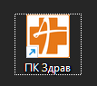Вход в программу осуществляется с рабочего стола компьютера, необходимо нажать двойным кликом ЛКМ по значку ПК Здрав. Выглядит он следующим образом (возможны небольшие расхождения во внешнем виде)

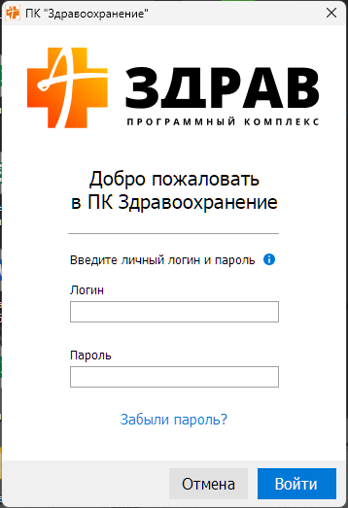После чего откроется окно ввода логина и пароля. **Данный логин и пароль предоставляется пользователям системными администраторами МО**, и может быть изменён со временем по различным причинам. Если пользователь не менял свой логин и пароль то зачастую логин состоит из сочетания фамилии и инициалов без пробелов и точек, к примеру «ВасильевММ». После ввода логина и пароля нажмите «**Enter**»

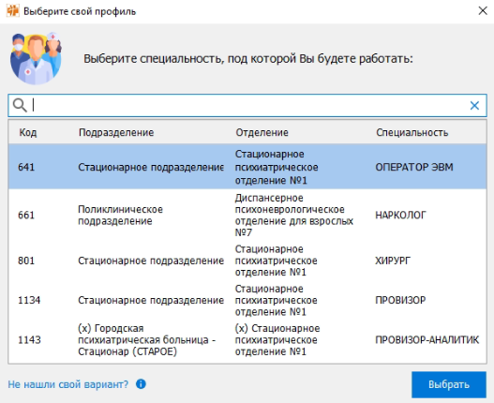

Затем, при наличии у врача нескольких специальностей при работе в МО (или нескольких рабочих мест), откроется форма выбора специальности. В данном окне можно использовать клавиши стрелок «**Вверх**», «**Вниз**» и клавишу «**Enter**» для выбора, либо пользоваться **мышью**.

Если у врача одна специальность – окна не появится. Для того чтобы изменить специальность после выбора и входа воспользуйтесь меню «Сервис» - «Переключить специальность», расположенное в левом верхнем углу программы.

На данном этапе может начаться обновление программы. В этом случае в нижней части приветственного экрана появится полоса загрузки, после чего программа автоматически обновится, и предложит запустить себя повторно. Введите логин и пароль повторно, после чего программа запустится.

В зависимости от объёма обновления процесс может занимать от 2 до 15 минут, если прошло больше – свяжитесь со своим системным администратором.

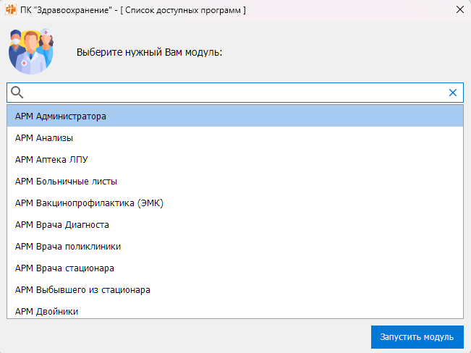В следующем окне выберите «АРМ Врача стационара» и нажмите «**Enter**»

1. **Работа с формой списка пациентов**

После вышеописанных действий Вы попадёте на главную форму АРМ Врача стационара. Визуально форма разделена на 5 логических частей: В верхней части окна располагается **главное меню программы [1]**, ниже – область **условий поиска [2]**. В центральной части находится **область найденных пациентов [3]**, в нижней части **кнопки управления [4]**. Справа от области найденных пациентов находится **область данных по случаю [5]**.

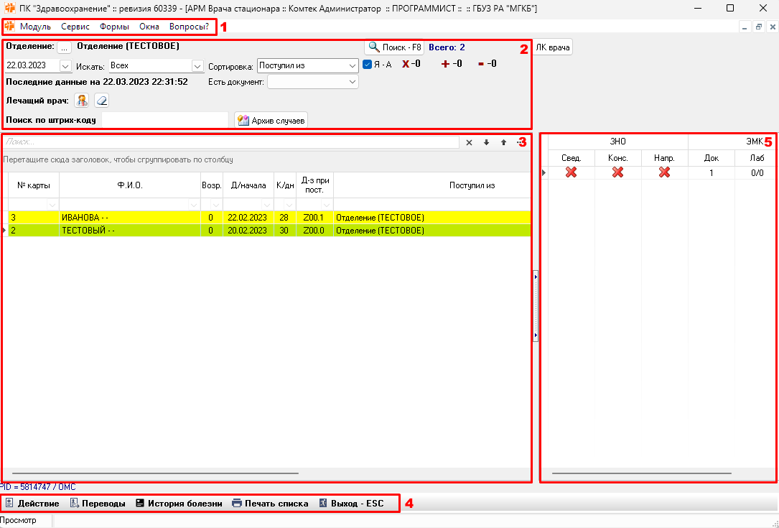

**[1] Главное меню** – отвечает за общий функционал программы, отсюда вы можете запустить иные модули (при наличии доступа к ним), или же сменить специальность (при наличии иной). Важно отметить что все настройки, которые Вы сможете тут найти влияют только на данный компьютер, и не затрагивают других пользователей

**[2] Область условий поиска –** в данной части программы мы фильтруем список пациентов, отображаемый в области [3]. Важно отметить: в данном случае фильтрация и поиск осуществляется только по находящимся в данный момент или находившемся ранее в **стационаре** пациентам. Для глобального поиска по всем пациентам, в том числе выбывшим можно воспользоваться **«Архивом случаев»**. Основными используемыми кнопками данной области являются смена отделения и выбор даты (помечены на изображении ниже)

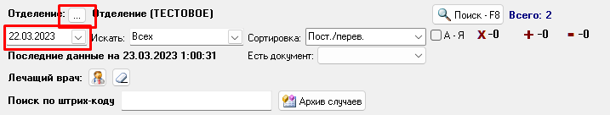

**[3] Область найденных пациентов** – отображает список найденных пациентов по выбранным в поиске фильтрам. По умолчанию – все пациенты находящиеся в отделении на выбранный день. В данной области присутствует цветовая индикация пациентов по разным признакам (жёлтый – «не заполнен клинический дневник») Полный список обозначений можно посмотреть если нажать ПКМ на строке любого пациента а затем нажать пункт «Легенда». 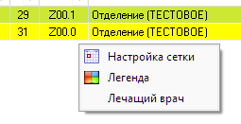Также по ПКМ можно вызвать «Настройку сетки», в которой можно выбрать отображаемые колонки в области (к примеру убрать колонку «Поступил из», и заменить её на «№ палаты». В этом же меню необходимо пациенту, поступившему из приемного отделения **назначить лечащего врача**

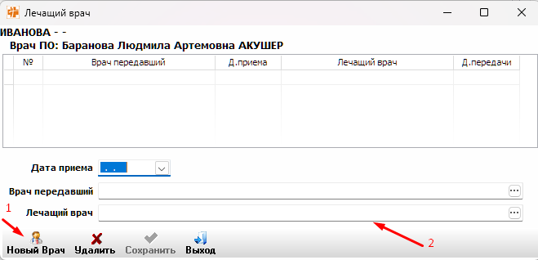Для назначения лечащего врача нажмите кнопку **«Новый врач»,** после чего в поле **«Лечащий врач»** укажите необходимого врача, после чего нажмите **«Сохранить»**

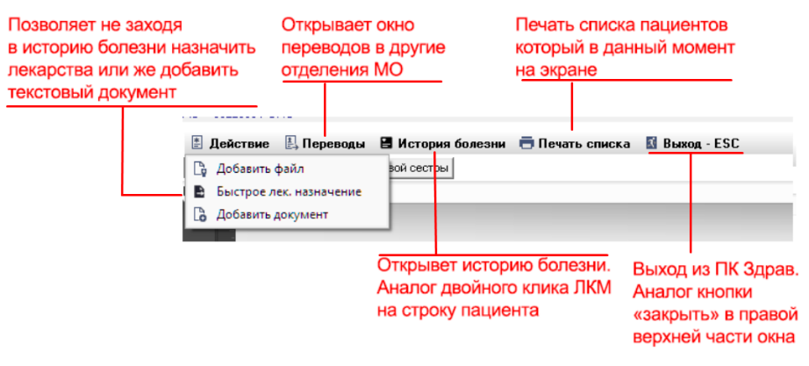**[4] Кнопки управления –** представлены на изображении справа с пояснениями

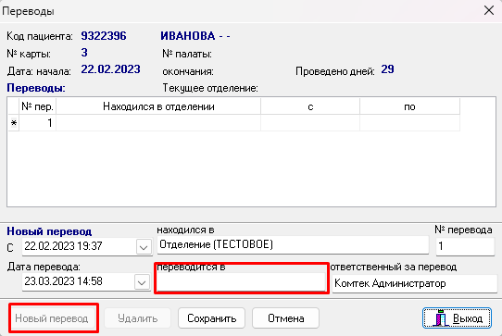

Слева – окно перевода пациента из одного отделения в другое. Для того чтобы перевести пациента, нужно нажать «**Новый перевод**», затем двойным кликом по полю «**Переводится в**» открыть список отделений, куда возможно перевести пациента.

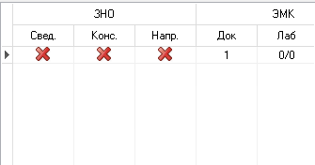**[5] Область данных по случаю** – Область ЗНО и ЭМК) входит отображения данных по ЗНО и ЭМК.

1. **Работа с историей болезни**

Для того чтобы войти в историю болезни нажмите двойным кликом ЛКМ по любому из пациентов, представленных в списке. Отобразится главная страница истории болезни:

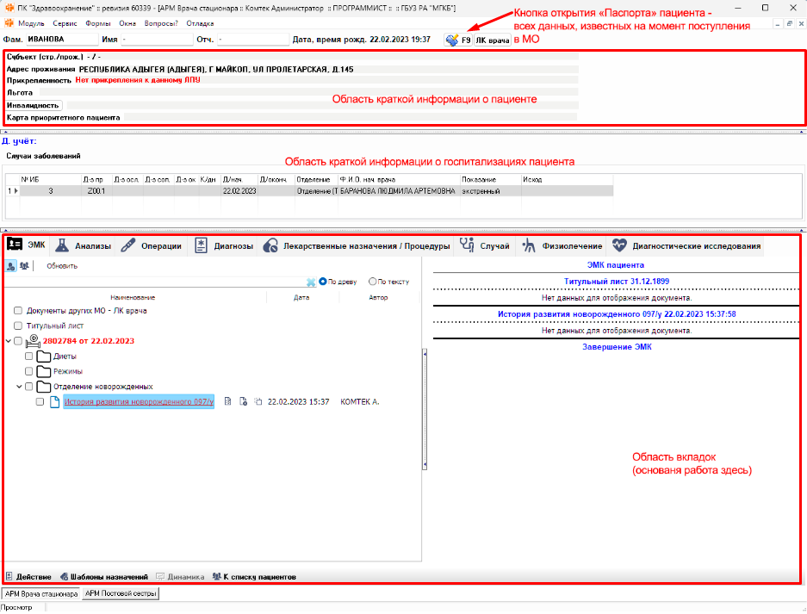

* 1. **Вкладка «ЭМК»**

Вкладка ЭМК выглядит следующим образом, и содержит следующие элементы:

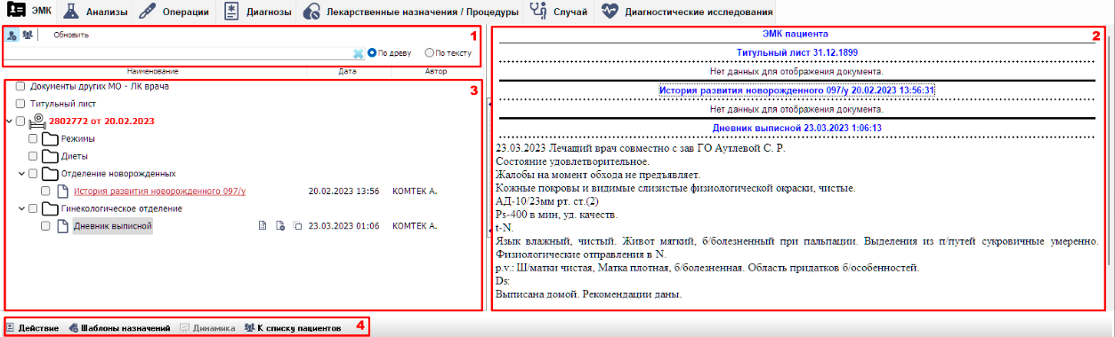

**[1]** – Область поиска и сортировки документов. Переключатель регулирует отображение документов только текущего выбранного случая или же всех случаев пациента.

**[2]** – Область предварительного просмотра документов из области [3]. **Важно: в данной области ничего изменить невозможно, это только предпросмотр. Для изменений необходимо войти в документ двойным кликом ЛКМ по нему.**

**[3]** – Дерево отображения добавленных документов, протоколов, анализов. При выделении документа однократным нажатием левой клавиши мыши справа отображаются быстрые действия (слева направо): «Открыть документ», «удалить документ», «дублировать документ». Кнопка «Дублировать документ» копирует выбранный документ в текущий случай.

**[4]** – Управляющие клавиши вкладки «ЭМК». В данной области расположены следующие кнопки:

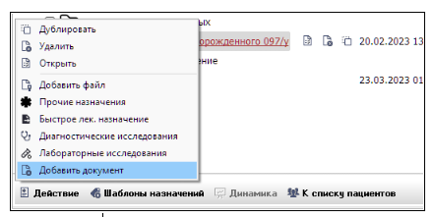**Кнопка «Действие»** - данная кнопка используется для создания текстовых документов, лекарственных назначений, лабораторных назначений, назначения диагностики и других назначений. (Рисунок 3.14 — меню «Действие»).

Используя кнопку «**Действие**» можно назначить большинство медицинских действий пациенту. Исключение – оперативные вмешательства, для них предусмотрена отдельная вкладка. Далее представлены изображения вкратце описывающие алгоритм назначений соответствующего вида.

**Добавление текстовых форм**

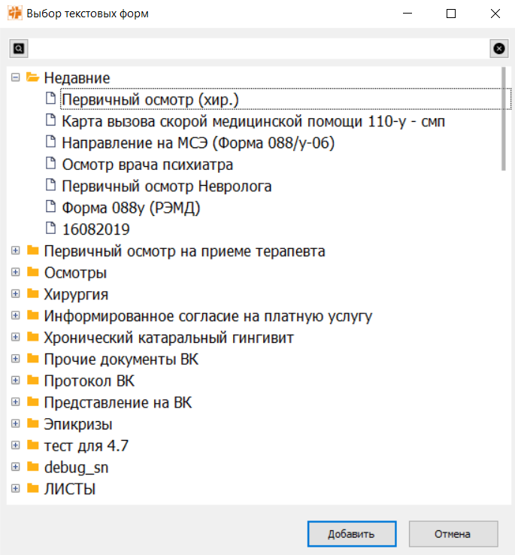Пункт «Добавить документ» открывает форму выбора доступных текстовых форм Данный список включает в себя все основные **шаблоны** медицинской документации, разработанные в рамках приказов Министерства Здравоохранения Российской Федерации, приказов медицинской организации в которой действует система ПК «Здравоохранение», а также шаблоны, разработанные персонально сотрудниками медицинской организации в сотрудничестве с системными администраторами той же медицинской организации.

**Пользователь без соответствующего допуска к настройке системы не может добавлять в данный список собственноручно разработанные документы.**

Данный список структурирован по папкам, структура которых утверждается системными администраторами совместно с сотрудниками компании-разработчика ПК «Здравоохранение». Для выбора документа необходимо найти в папках требуемое наименование и двойным кликом левой клавиши мыши, либо клавишей **«Добавить»**, после чего в новом окне откроется текстовый редактор с выбранным шаблоном. **Процесс работы с текстовыми формами описан в пункте 4**

**Добавление Режимов и Диет**

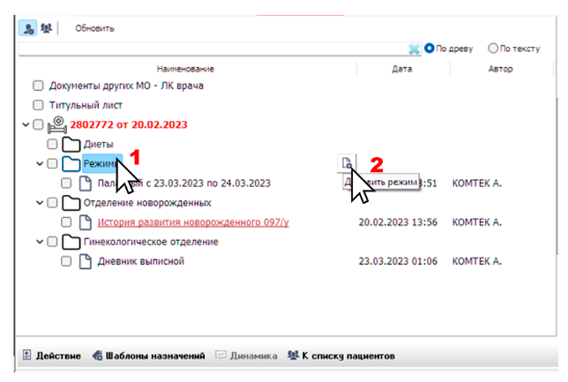Добавление **Режимов и Диет** идентично. На вкладке ЭМК есть папка «Режим», нажмите на неё однократно левой клавишей мыши, затем на появившуюся кнопку справа.

Появится следующее окно. В нем из выпадающего списка по центру выберите нужный Вам режим/диету, далее кликом ЛКМ на полях «На день» и «Длительность дней» задайте им необходимые значения.

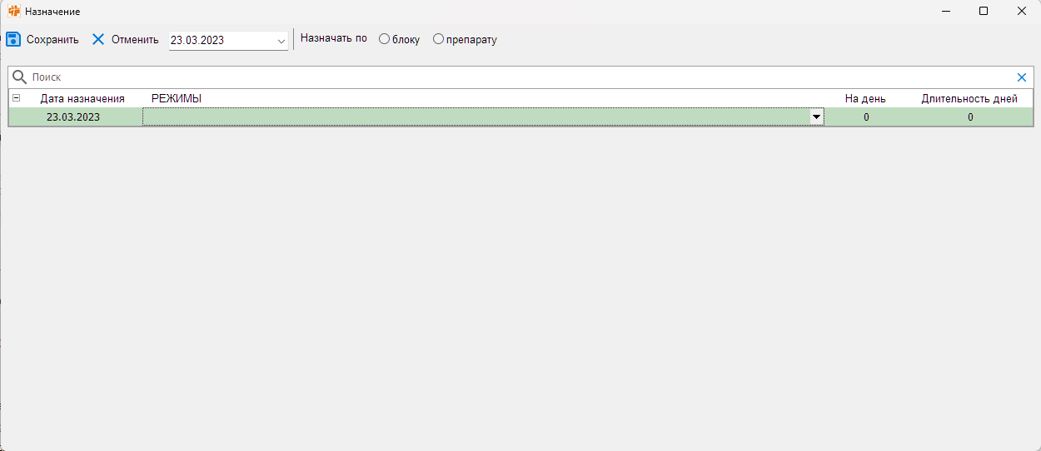

**Назначение лабораторных исследований**

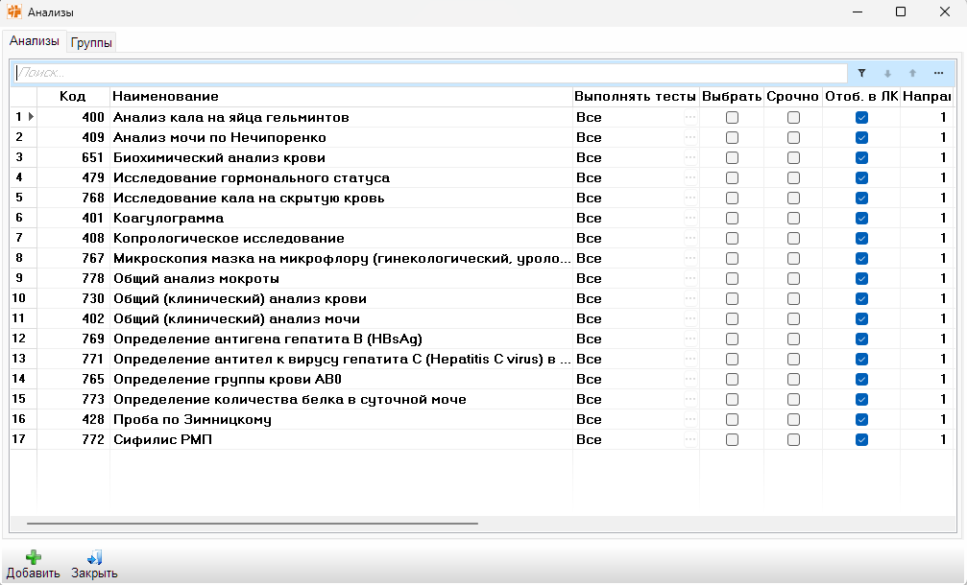Добавление назначения на лабораторное исследование выполняется через вкладку ЭМК, путем нажатия на кнопку «**Действие**», после чего выбрать пункт «**Лабораторные исследования**»

Для того чтобы направление на лабораторный анализ отправилось в лабораторию (как внутреннюю МО так и внешнюю, в других МО) отметьте **галочками** необходимые исследования и нажмите **«Добавить»**.

***Помните, что в случае, если Вы не будете назначать анализы в лабораторию, данные о лабораторных исследованиях не будут автоматически подставляться в выписные эпикризы, осмотры и другие документы, где предусмотрено внесение данных анализов, и их придётся вносить вручную.***

**Назначение диагностических исследований**

Добавление диагностических исследований осуществляется через кнопку «**Действие**» - «**Диагностические исследования**». Появится следующее окно, в котором галочками требуется выделить интересующие назначения, затем нажать кнопку «**Сохранить и закрыть**»

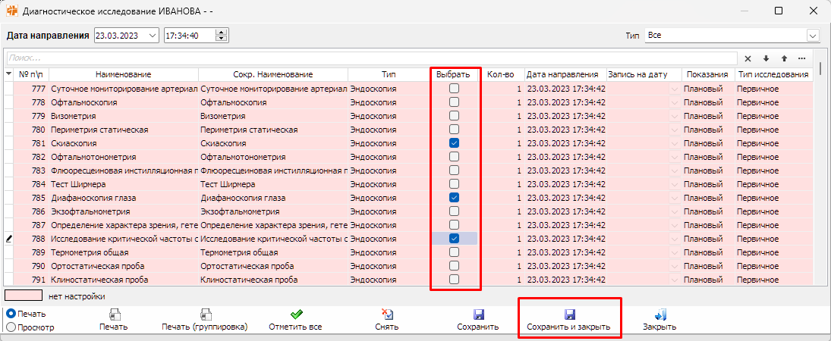

**Назначение лекарственных препаратов**

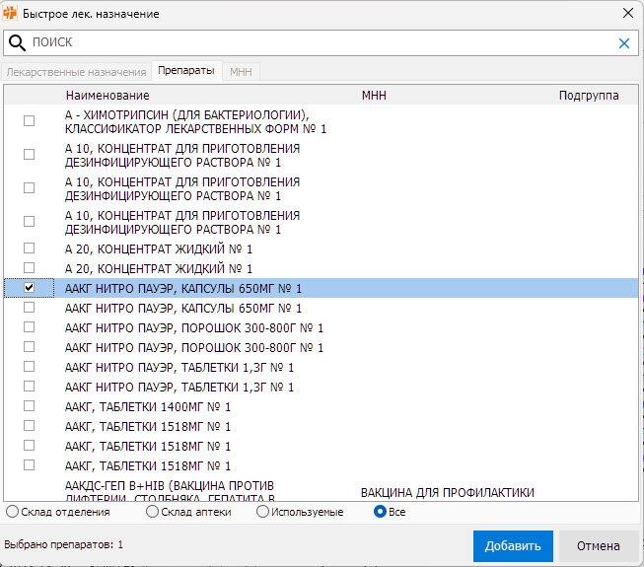Для того чтобы назначить пациенту лекарственные средства необходимо нажать кнопку «Действие» – «Быстрое лекарственное назначение». Откроется форма быстрого лекарственного назначения.

В данной форме представлены лекарственные препараты, фильтруемые по наличию на складах, а также по использованию. После выбора лекарств открывается форма назначения

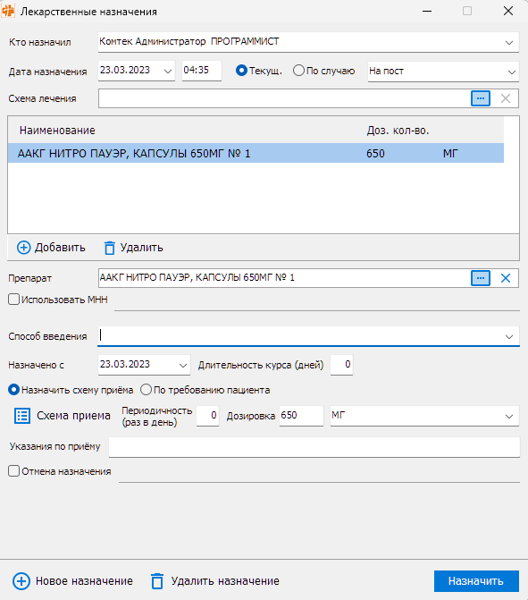На появившейся форме автоматически заполняется поле «Кто назначил» – врача, назначившего лекарственные препараты. «Дата назначения» – заполняется автоматически датой поступления пациента в отделение. А также выбрать галочками для кого делается назначение: «На пост» или «В процедурный кабинет».

Для выбранного препарата форма с назначением автоматически заполняется полями: «МНН», «Лекарственная форма», «Дозировка», «Доза». Врачу необходимо выбрать способ введения, выставить длительность курса в днях. В «Схеме приёма» указывается количество приема данного лекарства в день. После заполнения полей необходимо нажать «Сохранить»

* 1. **Вкладка «Анализы»**

На вкладке «Анализы» отображаются назначенные анализы и их результаты, заполненные в лаборатории. На данной вкладке возможно просмотреть подробно все анализы как по текущему случаю госпитализации, так и по предыдущим (переключением опции «Все» / «По случаю»)

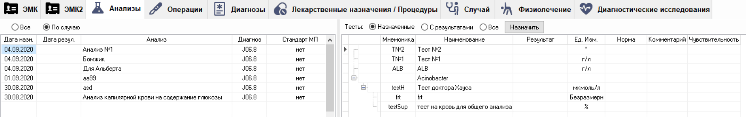

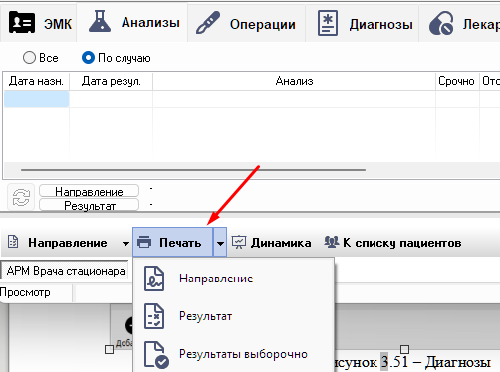Также данная вкладка позволяет распечатать направления и результаты анализов. Для этого нажмите кнопку «Печать», и выберите необходимый вид документа.

* 1. **Вкладка «Диагнозы»**

На вкладке «Диагнозы» вносятся различные виды диагнозов. Для добавления нового диагноза нажмите кнопку , расположенную в левой нижней части экрана. После нажатия отобразится следующая форма, порядок действий на которой следующий – из выпадающего списка в строке «**Диагноз**» выбрать вид диагноза, затем двойным кликом ЛКМ нажать на поле «**Код**», после чего выбрать необходимый диагноз из списка. В верхней части окна выбора диагноза присутствует поиск. После выбора двойным кликом расшифровка диагноза подставится в поле рядом с кодом (как на изображении ниже)

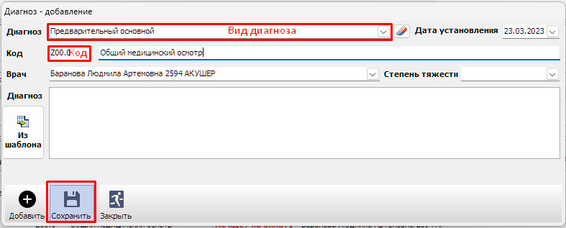

В конце нажмите кнопку «**Сохранить**» для того, чтобы сохранить диагноз. После закрытия окна обязательно нажмите «Сохранить» также на нижней панели вкладки.

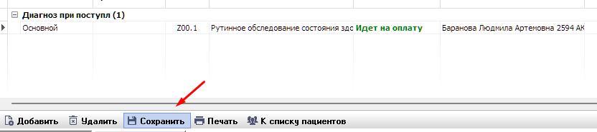

* 1. **Вкладка «Лекарственные назначения»**

На этой вкладке отображаются все назначенные пациенту лекарственные препараты, режимы и диеты, а также доступно назначение новых лекарственных препаратов. Ниже изображена заполненная вкладка лекарственных назначений

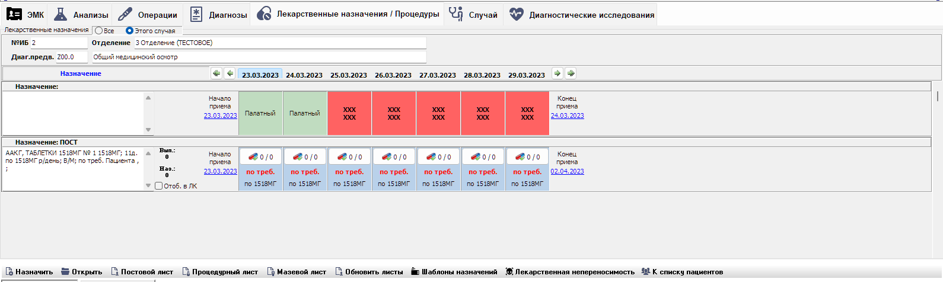

Данная вкладка синхронизируется с АРМ Постовой медсестры, с помощью которого она может узнать, кому из пациентов необходимо выдать лекарственные препараты, кого подготовить к операции, у кого какой режим, а также внести необходимые измерения текущих данных пациента (температура, АД и прочих).

* 1. **Вкладка «Операции»**

На вкладке «Операции» находится информация о предстоящих и прошедших оперативных вмешательствах.

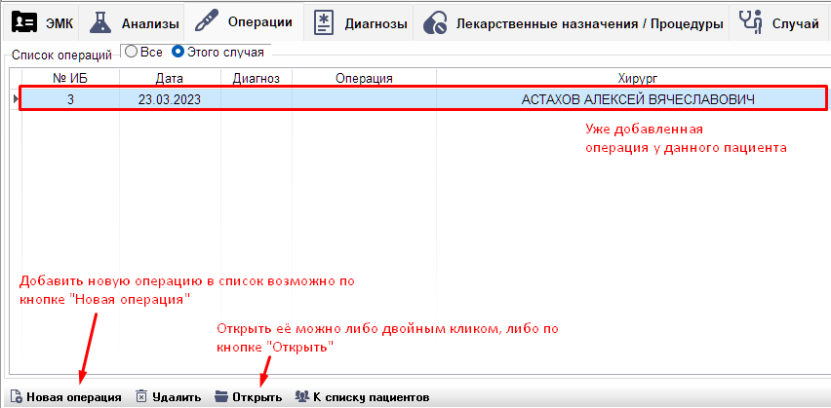

После нажатия кнопки «Новая операция» отобразится форма, изображенная далее

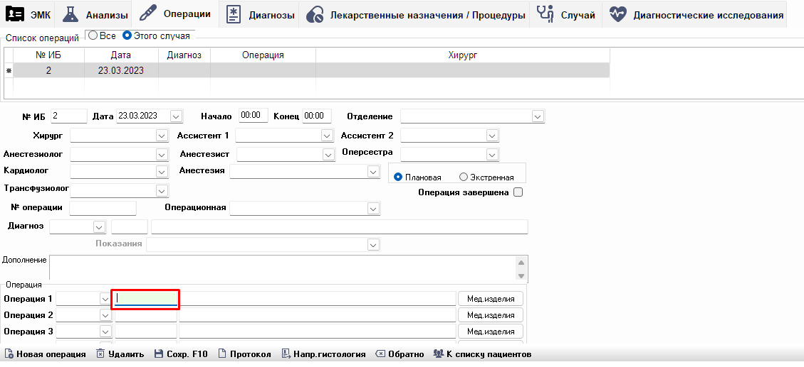

Для создания операции необходимо заполнить следующие поля:

1. 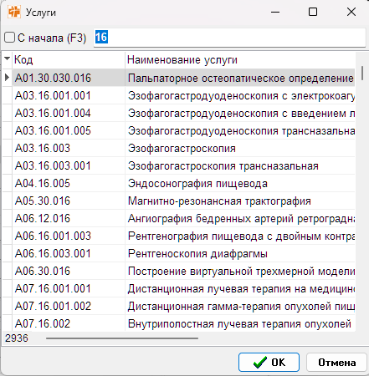Хирург — выбор врачей из списка с соответствующей специальностью
2. Отделение — отделение, в котором проводится операция
3. Дата и время операции
4. Код услуги операции (строка Операция 1, 2 …) - для того, чтобы заполнить данное поле необходимо в подсвеченном на рисунке выше поле ввести первые цифры кода услуги, соответствующей операции. (к примеру, для A03.16.003 можно ввести как «03», так и «016» или же «003»). Затем клавишей «Enter» вызвать список услуг, и двойным кликом подтвердить свой выбор.
5. В разделе «Наименование операции» поставить значения в полях **«Группа»** и **«Подгруппа»** с помощью выпадающего списка.

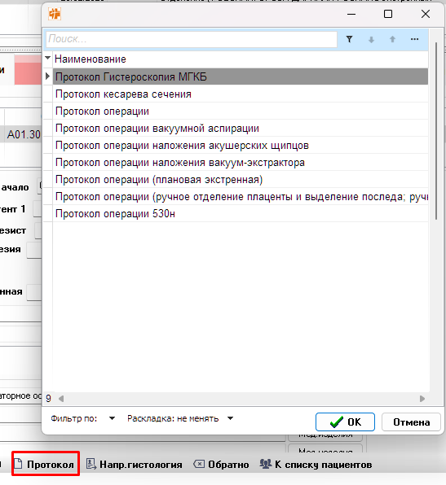После окончания операции необходимо отметить галочкой строку «Операция завершена», после чего нажать кнопку «Протокол». В результате откроется список доступных для врача протоколов операций, из которых требуется выбрать соответствующую.

Выбор любой их этих форм открывает текстовый редактор и после сохранения формы она появится в истории болезни на вкладке «ЭМК»

* 1. **Вкладка «Случай»**

На вкладке «Случай» содержится статистическая информация о заболевании пациента. Данная вкладка используется для закрытия случая, связи истории болезни с листом временной нетрудоспособности

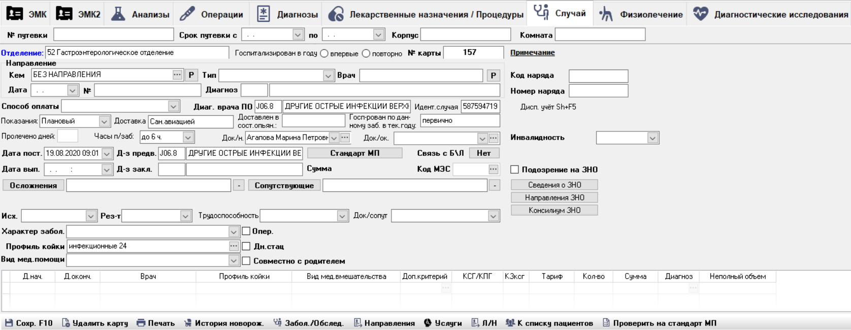

Для того, чтобы связать случай заболевания с листом временной нетрудоспособности необходимо на вкладке «Случай» нажать на кнопку . Автоматически производится переход в АРМ Больничные листы, где можно выписать больничный лист (согласно руководству пользователя, АРМ Больничные листы). После возвращения в случай пациента на форме «Случай» в поле «Связь с Б/Н» будет указано «Есть». По нажатию этой кнопки отобразится список всех выписанных на данного пациента больничных листов в период данного случая. Лист нетрудоспособности, который связан с данным случаем будет отмечен галочкой.

* 1. **Вкладка «Диагностические исследования»**

При переходе на вкладку «Диагностические исследования» в средней части формы отображаются существующие диагностические исследования, а также их результат. **Процесс назначения не отличается от такового на вкладке «ЭМК»**

1. **Работа с текстовыми формами**
   1. **Типы полей в текстовом документе**

В документе может быть несколько цветов полей.

**Зеленые поля**: поля для ввода данных (цвет полей возможно будет изменен в зависимости от предпочтений МО)

**Красные поля**: **обязательные** поля для ввода данных. Если поле будет не заполнено, то при сохранении документа выйдет сообщение о том, что не все обязательные поля заполнены. Документ возможно будет сохранить только как черновик.

**Серые поля**: только для чтения, заполняются из программы.

**Существуют следующие типы полей:**

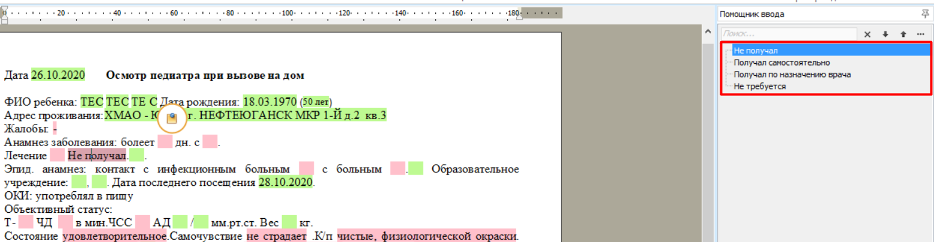**Текстовые поля для ввода** (можно вводить текст без ограничения символов, также можно настроить помощник ввода.

**Помощник ввода** — это справочник, в котором можно выбирать любое количество значений, при этом их можно будет отредактировать в поле.

**Важно! При вводе данных с помощью помощника ввода информация в поле перезаписывается, и её невозможно вернуть, потому сначала заполняйте поле помощником, затем вносите изменения**

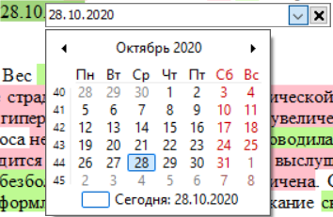Поле типа **Дата** (при нажатии на поле открывается календарь. Также возможно указать дату вручную, **точки при этом ставить не нужно.**

Поле типа **Дата и время** (при нажатии на поле, открывается календарь с возможностью указания времени).

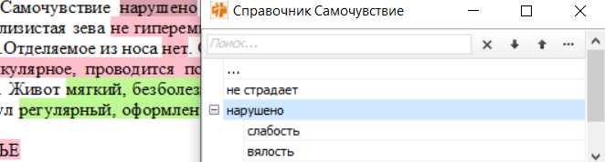**Справочник** (при нажатии на поле, появляется список значений справочника. Выбрать можно только 1 значение, вносить дополнительные данные в поле невозможно

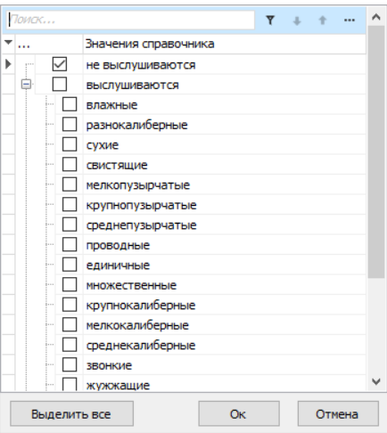**Мультисправочник** (при нажатии на поле, появляется список значений справочника. Выбрать можно несколько значений, вносить дополнительные данные в поле невозможно

Также существует **Числовое поле** (в данное поле можно вносить только числа). Данные поля визуально не выделяются, но внести что-либо кроме **цифр и запятой** в них невозможно.

* 1. 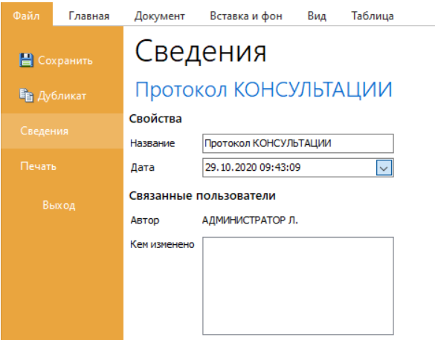**Описание вкладок текстового документа**

**Вкладка «Файл»**

На вкладке «Файл» документа текстовой формы возможно редактирование таких данных как: «Дата» и «Название». Также, можно просмотреть кто редактировал документ и кто является первоначальным автором документа.

**Вкладка «Главная»**

На вкладке «Главная» присутствуют кнопки «Сохранить» и «Быстрая печать» (то есть печать без диалога с принтером), а также кнопки управления редактированием документа: параметры вставки текста, настройки шрифта, абзаца, списка и т.д.

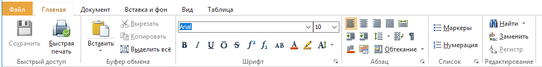

**Вкладка «Документ»**

Вкладка «Документ» состоит из нескольких разделов

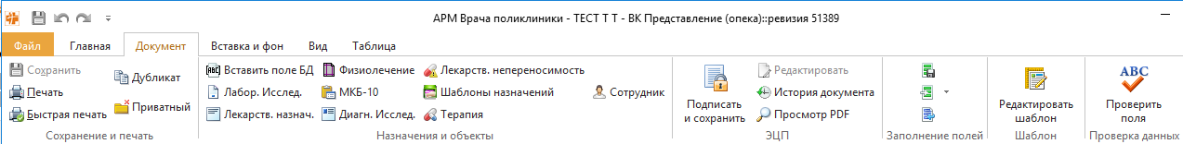

Раздел **«Сохранения и печать»** – содержит кнопки для сохранения и печати документа.

Кнопки: «Сохранить» - сохраняет документ;

«Печать» - выводит параметры печати формы перед отправкой документа на принтер;

«Быстрая печать» - печатает документ без вывода параметров;

«Дубликат» - дублирует документ;

«Приватность» - делает документ приватным. Приватный документ доступен на просмотр только автору документа.

Раздел **«Назначения и объекты»** – содержит функциональные кнопок, которые используются в пределах зеленого или красного полей.

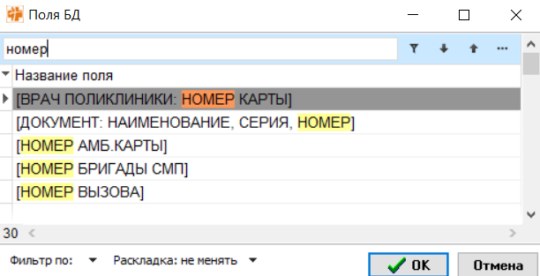**Вставить поле БД** – позволяет вставить поле базы данных в документ. При нажатии на кнопку открывается окно выбора поля БД

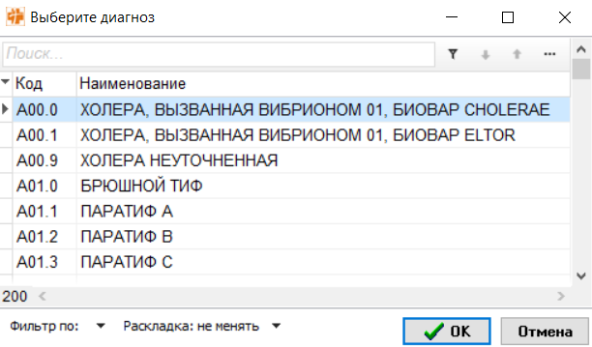**МКБ – 10** – открывается окно для выбора и вставки в документ диагноза из справочника МКБ – 10

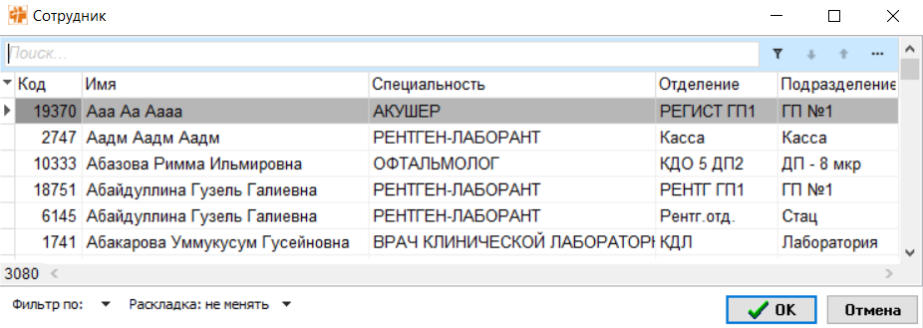**Сотрудник** – откроется список сотрудников для вставки в документ

**Лабор.исслед.** – открывает форму назначения на лабораторные исследования. Выбранные анализы отобразятся в документе, а также на вкладке «Анализы». Форма назначения аналогична изображенной на стр. 9

**Быстрое лек. назначение** – открывает форму лекарственных назначений. Выбранные лекарственные назначения отобразятся в документе, а также на вкладке «Лекарственные назначения». Форма назначений аналогична изображенной на стр. 10

**Диагн.исслед.** – открывает форму диагностических назначений. Назначенные диагностические исследования отобразятся в документе, а также на вкладке «Диагностические исследования».

**Лекарств.непереносимость** – открывает форму добавления информации о лекарственной непереносимости. Указанная информация отобразится в документе, а также в одноименном окне на вкладке «Лекарственные назначения»

**Шаблоны назначений** – открывает форму шаблонов назначений. Выбранные назначения отобразятся в документе, а также на соответствующих вкладках.

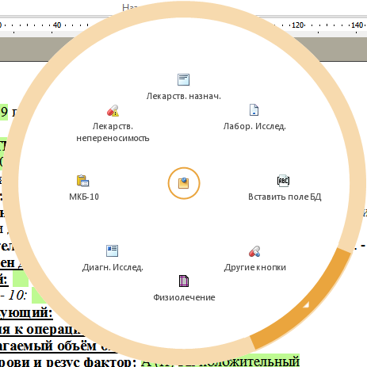Дополнительно вышеописанные функции можно вызвать по нажатию кнопки на форме заполнения документа.

* 1. **Подпись документа ЭЦП**

Раздел **«ЭЦП»** – содержит кнопки, связанные с подписанием документа ЭЦП:

**Подписать и сохранить** – при нажатии на кнопку, документ подписывается ЭЦП и становится не редактируемым, поля для ввода данных пропадают. Фон документа становится зеленым.

**Редактировать** – при нажатии на кнопку, с документа удаляется ЭЦП и документ снова доступен для редактирования.

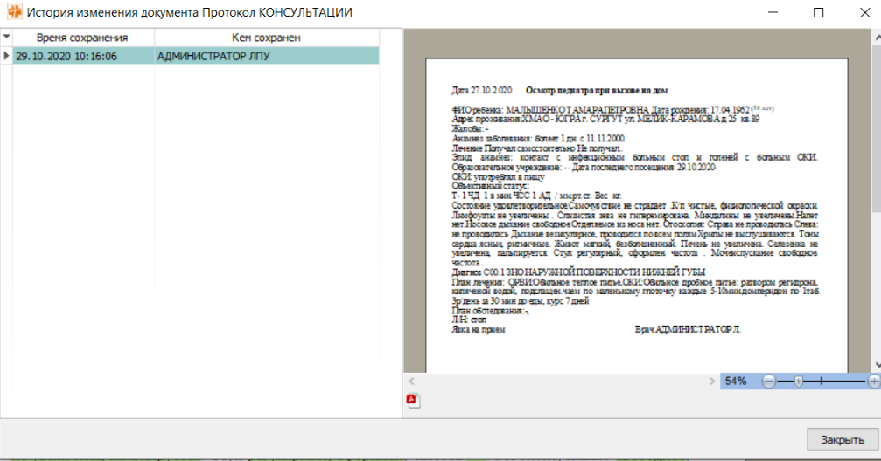**История документа** – открывается форма «История изменения документа», в которой отображается информация по изменению документа

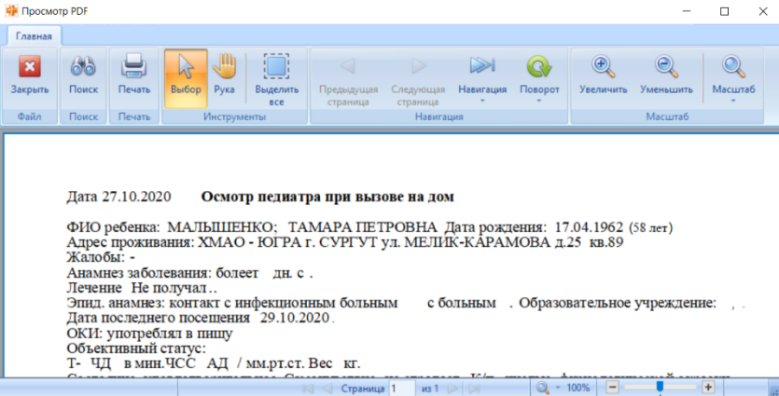

**Просмотр PDF** – открывается документ для просмотра в формате .pdf

Раздел **«Заполнение полей»** – содержит функционал, позволяющий настроить заполнение документа из ранее внесенных данных, или по заранее подготовленному шаблону:

**Сохранить в шаблон** – при нажатии на кнопку, появится форма «Сохранение шаблона данных» Выбрав один из вариантов, необходимо ввести наименование шаблона, после чего шаблон будет сохранен.

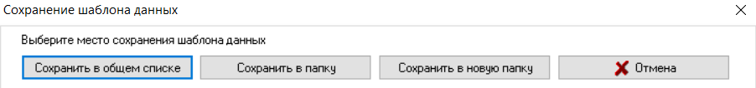

**Шаблон данных** – нажимаем на кнопку, чтобы заполнить документ данными, которые ранее сохранили в шаблон данных. При нажатии на кнопку открывается форма из списка выбираем галочкой нужный шаблон. Также можно отметить поля документа, данные которых нужно перенести в документ.

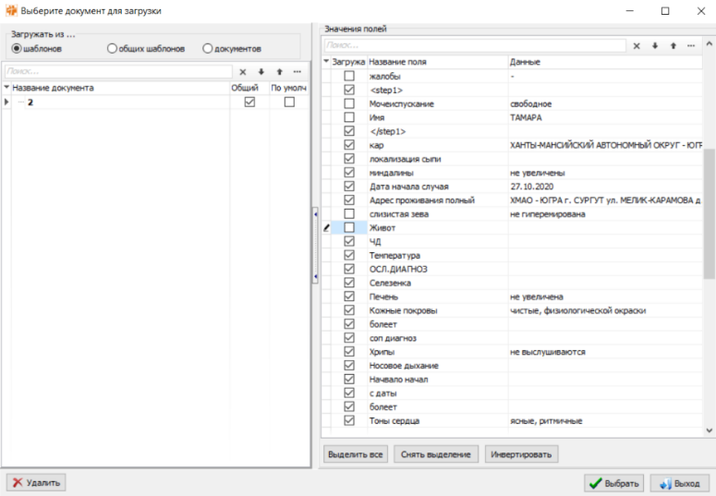Раздел **«Шаблон»** содержит функцию редактирования шаблона. Функция доступна при наличии функционального допуска, настраиваемого в АРМ «Персонал». При нажатии на кнопку «Редактирование» происходит открытие редактора шаблонов.

Раздел **«Проверка данных»**- проверяет внесенные данные исходя из регламента по передаче данных в Региональную интегрированную электронную медицинскую карту.

После закрытия сохраненного документа на форме «ЭМК» отобразится данный документ осмотра с возможностью чтения на правой стороне формы

